4CCSADFCMT01-P

UM ENFOQUE SOBRE O AUXÍLIO DA MONITORIA NO DESEMPENHO DISCENTE NA DISCIPLINA MATEMÁTICA FINANCEIRA
Augusto Cesar Filho⁽¹⁾, Mariana Vilar da Fonseca⁽¹⁾, Karla Katiuscia Nóbrega de Almeida⁽³⁾, José Ramos do Amaral Filho⁽³⁾
Centro de Ciências Sociais Aplicadas/Departamento de Finanças e Contabilidade/MONITORIA

RESUMO
Este estudo aborda a monitoria como forma de minorar problemas de repetência e evasão, especificamente na disciplina de Matemática Financeira e, conseqüentemente, contribuir para a melhoria da qualidade do ensino. Objetivou-se analisar o desempenho dos discentes do curso de Ciências Contábeis do Campus I da Universidade Federal da Paraíba – UFPB, na disciplina Matemática Financeira, no que tange o antes e após o Projeto de Monitoria nesta disciplina. Para tanto, realizou-se pesquisa bibliográfica e descritiva, baseada nas informações coletadas junto ao Departamento de Finanças e Contabilidade, em que se sobressaiu o aspecto quantitativo, quando da análise dos dados obtidos. Os resultados encontrados sugerem concluir que o desempenho dos discentes de Ciências Contábeis do Campus I da UFPB, na disciplina Matemática Financeira, pode ter sido impactados positivamente com o auxílio da monitoria, no que se refere a diminuição da evasão observada na disciplina. Espera-se que, com a continuidade do projeto na disciplina de Matemática Financeira, a monitoria possa ajudar a impactar, positivamente, a redução de retenção/reprovação na disciplina.
Palavras-chave: Monitoria. Matemática Financeira. Ciências Contábeis.

1. INTRODUÇÃO
O papel da Contabilidade como fornecedora de dados ao processo decisório estratégico das organizações, tem sido ampliado e sua importância tem assumido grandes proporções na atualidade. O profissional que possuir a melhor informação, que tive aquele “algo mais” e, é claro, souber usar algumas ferramentas no desempenho de suas funções, provavelmente terá maior poder de competição.
Segundo Nossa (1999), o aluno em Ciências Contábeis que deseja maximizar seu desempenho deve, além do entendimento técnico da Contabilidade, ter o conhecimento básico de economia, administração e ciências afins; firme inclinação para métodos quantitativos em geral, estatísticas e processamentos de dados e saber mais de uma língua estrangeira, principalmente o inglês.
Dentre os conhecimentos que o aluno deve se dedicar, o item selecionado para discussão neste estudo foi o de métodos quantitativos, com ênfase em matemática financeira, o que engloba além desta, o ensino de Matemática e Estatística.
Entretanto, estudos revelam insuficiência de conhecimento sobre métodos quantitativos por atuais e futuros profissionais contábeis. Como exemplo, cita-se o estudo de Batista, Almeida, Carvalho e Lima (2009) que buscou, entre outros, mensurar, através da aplicação de questionário, o grau de absorção do conhecimento dos discentes concludentes em Ciências Contábeis de instituições localizadas na Paraíba, acerca dos conteúdos abordados nas disciplinas de métodos quantitativos. Esse estudo evidenciou situação preocupante, segundo seus autores, pois, com exceção de algumas questões teóricas primárias onde os índices de acertos superaram os 70%, a grande maioria dos discentes investigados desconhece aplicações de medidas de tendência central e dispersão, equivalência de capitais e análise de regressão, por exemplo.
Tal situação requerer, por parte de todos os envolvidos no processo de construção de conhecimento para formação do profissional contábil - alunos, professores, coordenadores de cursos, etc., - estratégias de ensino que possibilitem melhor formação acadêmica aos futuros contadores.
Dentre estas estratégias, este trabalho se propõe a discutir a monitoria como forma de minorar problemas de repetência e evasão, especificamente na disciplina de Matemática Financeira e, consequentemente, contribuir para a melhoria da qualidade do ensino.
Diante do exposto, o problema a ser estudado no decorrer deste trabalho pode ser visualizado no questionamento: Qual o desempenho dos discentes de Ciências Contábeis do Campus I da UFPB na disciplina Matemática Financeira, com e sem o auxílio da monitoria?
Este trabalho apresenta como principal objetivo analisar o desempenho dos discentes do curso de Ciências Contábeis do Campus I da Universidade Federal da Paraíba – UFPB, na disciplina Matemática Financeira, no que tange o antes e após o Projeto de Monitoria, que está regulamentado pela Resolução N° 02/1996 do Conselho Superior de Ensino, Pesquisa e Extensão desta Universidade.

2. A MONITORIA COMO AUXÍLIO NA CONSTRUÇÃO DO CONHECIMENTO DISCENTE EM CIÊNCIAS CONTÁBEIS
A monitoria pode contribuir relevantemente para que haja maior participação e melhor desempenho dos alunos em relação à disciplina. Muitos estudantes, ao chegarem à universidade, intimidam-se em eliminar suas dúvidas com os professores, podendo comprometer o aprendizado. O aluno pode encontrar no monitor a ajuda necessária para melhorar o seu desempenho na disciplina, uma vez que, sendo seu colega, o monitor tem condições de oferecer um acompanhamento personalizado e próximo.
O projeto de monitoria visa propiciar a interdisciplinaridade e unir teoria e prática durante as atividades desenvolvidas, auxiliando o docente, facilitando e maximizando a construção do conhecimento dos alunos, despertando o interesse na importância da disciplina acadêmica.
Na Universidade Federal da Paraíba, a Resolução Nº 02/1996 do Conselho Superior de Ensino, Pesquisa e Extensão – CONSUNI regulamenta o Programa de Monitoria para os cursos de graduação.
Nesta Resolução está disciplinado, dentre outros, os objetivos, assim como as atribuições do monitor. Conforme o art. 2º desta resolução, são objetivos do Programa de Monitoria: despertar no aluno o interesse pela carreira docente, promover a cooperação acadêmica entre discentes e docentes, minorar problemas crônicos de repetência, evasão e falta de motivação comuns em muitas disciplinas e contribuir para a melhoria da qualidade do ensino.
São atribuições do monitor, segundo o art. 12 da Resolução CONSUNI n.º 02/96: participar, junto com o(s) professor(es) orientador(es), em atividades de ensino, pesquisa e extensão, de acordo com o seu grau de conhecimento e com os objetivos do Projeto de Ensino, auxiliar o(s) professor(es) nas realizações de trabalhos práticos, apresentar seu relato de experiência no Seminário de Avaliação da Monitoria, promovido pela PRG ao final de cada ano de execução do Programa, identificar eventuais falhas na execução do Projeto de Ensino e propor medidas corretivas ao professor orientador. Ficando vedado ao monitor o exercício da docência e de quaisquer atividades administrativas.
Vê-se, portanto, que a monitoria se traduz tanto em oportunidade para o aluno monitor em descobrir sua vocação docente, caso possua, como para aprofundar seus conhecimentos em áreas específicas por ele escolhida ao se candidatar à monitoria da disciplina, quanto na melhoria do processo de ensino-aprendizagem, uma vez que o aluno da disciplina pode encontrar em seu par (aluno monitor) mais fácil acesso para dirimir suas dúvidas e melhorar seu desempenho no componente curricular auxiliado pela monitoria.
No curso de Ciências Contábeis do Campus I da UFPB, o projeto de monitoria em vigência, procurou direcionar este recurso, prioritariamente, para as disciplinas que envolvem atividades práticas, abrangendo atualmente 10 componentes curriculares, 11 professores orientadores e 15 alunos monitores, sendo 10 bolsistas e 05 voluntários.
Com o objetivo geral de promover melhorias na qualidade do ensino ministrado no curso de graduação de Ciências Contábeis do DFC/CCSA, por meio do suporte dos monitores em disciplinas básicas e que demandam atualizações em face das alterações na regulamentação societária/contábil brasileira, o projeto de Monitoria deste curso/departamento procura contribuir para construção do conhecimento discente atualizado e sintonizado com as exigências do mercado profissional contábil.
Quanto à disciplina de Matemática Financeira, objeto do presente estudo, tem-se dois monitores bolsistas envolvidos, sendo orientados por dois professores que estão, no ano letivo de 2009, responsáveis por quatro turmas (por semestre) deste componente curricular.

2. DESCRIÇÃO METODOLÓGICA
Para atingir o objetivo proposto neste estudo, realizou-se pesquisa bibliográfica e descritiva, sobressaindo-se o aspecto quantitativo, uma vez que procurou-se analisar percentuais de aprovação, reprovação e evasão, observados na disciplina de Matemática Financeira do Campus I da UFPB, durante os semestres letivos 2007.1, 2007.2, 2008.1 e 2009.1. Obteve-se os dados necessários na Secretaria do Departamento de Finanças e Contabilidade, onde consta em seus arquivos os diários de classe preenchidos que permitiram a extração dos percentuais estudados.

3. ANÁLISE DE RESULTADOS
3.1. Desempenho Discente na Disciplina de Matemática Financeira sem o Auxílio da Monitoria
Os dados a seguir revelam o desempenho do discente que cursou a disciplina Matemática Financeira, no Departamento de Finanças e Contabilidade - DFC, da Universidade Federal da Paraíba, Campus I, oferecida para o curso de graduação em Ciências Contábeis, nos quatro semestres letivos que se referem aos anos de 2007 e 2008.
A inserção de análise para os dois semestres letivos de 2007 objetiva possibilitar comparações com os anos seguintes, 2008 e 2009, uma vez que nestes últimos se deu o trabalho de monitoria na disciplina de Matemática Financeira.
O gráfico 1 mostra o desempenho dos alunos que foram aprovados no componente curricular estudado, durante os semestres letivos 2007.1 e 2007.2.
Gráfico 1 – Desempenho de Aprovação Discente em Matemática Financeira
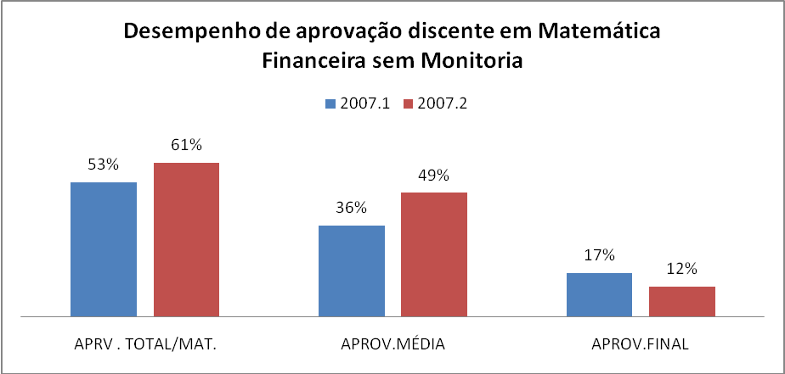
Para o semestre letivo 2007.1, foram oferecidas 05 turmas da disciplina de Matemática Financeira, cuja ministração foi compartilhada por dois professores vinculados ao DFC. Pela leitura do gráfico 1, observa-se um percentual de aprovação total superior a metade dos discentes matriculados (53%), sendo que 17% deles necessitaram da oportunidade do exame final para obterem tal aprovação.
No semestre seguinte, 2007.2, observou-se o maior percentual de aprovação total e por média, 61% e 49% respectivamente, constituindo-se no período que apresentou maior número de matriculados (203) e maior número de turmas oferecidas (06). Tais turmas foram ministradas por três professores.
Contudo, apesar do indicador de reprovação ter diminuído de um período para outro, graças ao aumento da aprovação, o mesmo não ocorreu com o comportamento da evasão em matemática financeira. O gráfico 2 mostra uma evasão de 30% no semestre 2007.2.
Gráfico 2 – Insucesso discente em Matemática Financeira nos períodos em que não houve o auxílio da monitoria
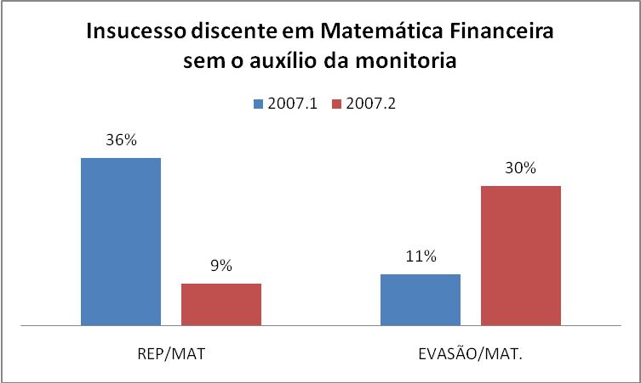
Adicionalmente, a disciplina Matemática Financeira apresenta uma demanda elevada, o que pode ser visualizado no gráfico 3, que revela o número de alunos matriculados na disciplina, nos semestres letivos estudados.
Gráfico 3 – Quantidade de alunos matriculados em Matemática Financeira nos semestres 2007.1, 2007.2, 2008.1 e 2009.1
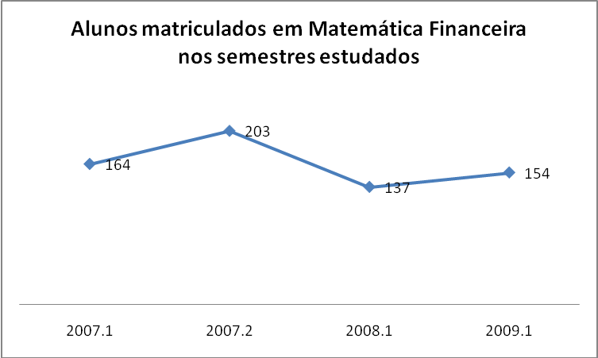
Conforme o gráfico 3 e considerando que em 2007.1 e 2007.2 teve-se dois e três professores responsáveis, respectivamente, por tal disciplina, observa-se elevado número de alunos por turma, sendo 82 e 68 alunos por professor, respectivamente.

3.2. Comparativo do Desempenho Discente na Disciplina de Matemática Financeira com e sem o Auxílio da Monitoria
Os resultados de desempenho discentes em matemática financeira apresentados, com considerável percentual de reprovação e evasão no ano letivo de 2007, conforme os gráficos 1 e 2, conjugados com a demanda por essa disciplina, como mostra o gráfico 3, justificaram a solicitação por seus professores e alunos do auxílio da monitoria, recurso esse utilizado nos semestre seguintes, 2008.1, 2008.2, 2009.1 e 2009.2.
Para construção do gráfico 4, que compara o desempenho discente em Matemática Financeira com e sem o auxílio da monitoria, necessitou-se de informações por turma oferecida nos semestre estudados. Entretanto, não foi possível obter todos os dados necessários, ficando o semestre 2008.2 e 2009.2 (em curso) fora da análise.
Gráfico 4 – Comparativo do desempenho discente em Matemática Financeira com e sem o auxílio da monitoria
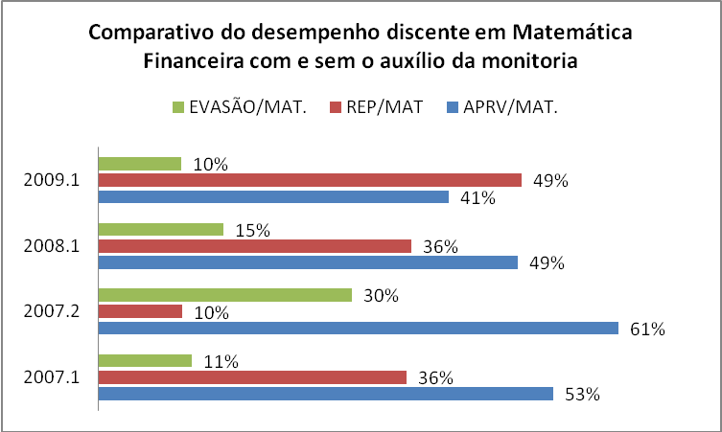
Pela leitura do gráfico 4, observa-se nos semestres letivos em que a monitoria atuou, 2008.1 e 2009.1, os percentuais de aprovação e reprovação em Matemática Financeira são oscilantes, não permitindo concluir até que ponto a monitoria impactou tais resultados.
Quanto aos percentuais de evasão, o gráfico 4 mostra significativa redução entre 2007.2 e 2009.1, diminuindo de 30% em 2007.2 para 10% em 2009.1.
O fato de haver o auxílio de um colega de curso para dirimir dúvidas e proporcionar um atendimento mais personalizado, como é a proposta da monitoria, principalmente em disciplinas que pelo elevado número de alunos matriculados dificulta ou impossibilita essa assistência mais próxima por parte do professor, pode ter contribuído positivamente para redução desse percentual de evasão.
Tais resultados sugerem a relevância da monitoria no ensino de Matemática Financeira para os cursos de graduação em Ciências Contábeis.

4. CONCLUSÕES
Os resultados encontrados, conforme procedimento metodológico realizado, permitem constatar que:
- existe elevado percentual de alunos inscritos, por semestre letivo, na disciplina matemática financeira, o que reforça a necessidade do auxílio da monitoria para permitir uma melhor assistência personalizada à este aluno.
- nos semestres letivos em que não houve o auxílio da monitoria, observa-se um percentual de aprovação total superior a metade dos discentes matriculados, entretanto, estes foram os semestres que mais envolveram professores para ministrarem a disciplina de Matemática Financeira, cuja metodologia individual pode ter contribuído para a performance de aprovação detectada.
- Apesar do indicador de aprovação ter aumentado nos períodos em que não houve o auxílio da monitoria na disciplina de Matemática Financeira, o comportamento de evasão nesta disciplina piorou, chegando ao semestre letivo 2007.2 com 30% de trancamento ou abandono.
- Constatou-se ainda que nos semestres letivos em que a monitoria atuou, 2008.1 e 2009.1, os percentuais de aprovação e reprovação em Matemática Financeira são oscilantes, não permitindo concluir até que ponto a monitoria impactou tais resultados. Entretanto, os percentuais de evasão apresentaram significativa redução entre 2007.2 e 2009.1, diminuindo de 30% em 2007.2 para 10% em 2009.1.
Os resultados encontrados sugerem que o desempenho dos discentes de Ciências Contábeis do Campus I da UFPB na disciplina Matemática Financeira pode ter sido impactados positivamente com o auxílio da monitoria, no que se refere a diminuição da evasão observada na disciplina.
Espera-se que, com a continuidade do projeto na disciplina de Matemática Financeira, a monitoria possa ajudar a impactar, positivamente, a redução de retenção/reprovação na disciplina.

5. REFERÊNCIAS
BATISTA, Fabiano Ferreira Batista; ALMEIDA, Karla Katiuscia Nóbrega de; CARVALHO, José Ribamar Marques de e LIMA,Diogo Henrique Silva de. Análise sobre o Ensino das Disciplinas da Área de Métodos Quantitativos nos Cursos de Gradução em Ciências Contábeis. In: III Seminário UFPE de Ciências Contábeis, 2009, Recife. Anais... Recife: III Seminário UFPE, 2009. CD-ROM.

NOSSA, Valcemiro. A necessidade de professores qualificados e atualizados para o ensino da Contabilidade. Disponível em: < http://www.nossocontador.com/Artigos/9.pdf> Acesso em:15 out. 2009.

Projeto de Ensino Departamental 2009. Melhoria do Ensino de Graduação em Ciências Contábeis: em busca de um ensino atualizado e sintonizado com as exigências do mercado profissional contábil.
Resolução CONSUNE/UFPB n.º 02/96, de 22 de Fevereiro de 2006. Regulamenta o Programa de Monitoria para os cursos de graduação da UFPB.

